Norte en línea
24 de octubre de 2019
https://norteenlinea.com/buenos-aires/gyd-developers-presento-su-nuevo-emprendimiento-en-palermo

GyD Developers presentó su nuevo emprendimiento en Palermo

- Publicado en Buenos Aires
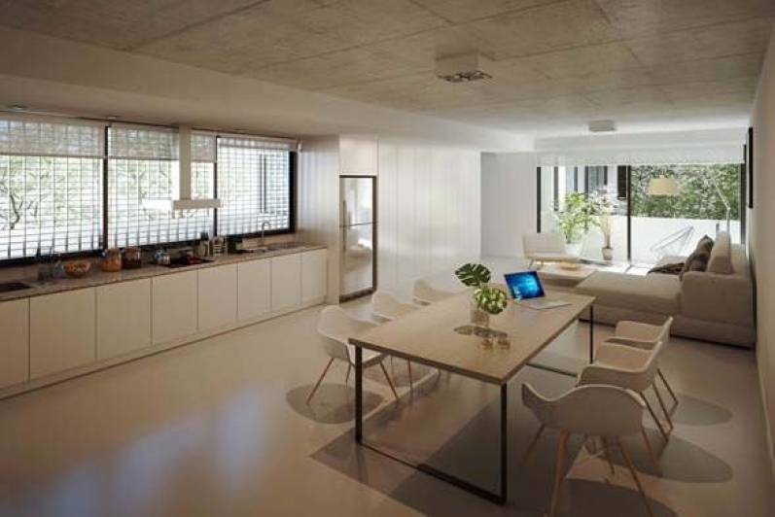

Con una estructura que conserva la fachada original, Maison Thames (Thames 2450) es la mezcla perfecta entre arquitectura clásica y contemporánea. El emprendimiento, que cuenta con unidades de 1, 2 y 4 ambientes, es una de las novedades más llamativas del paisaje urbano porteño.
Ubicado a metros de Plaza Italia, en pleno corazón del barrio porteño de Palermo, el nuevo emprendimiento desarrollado por G&D Developers destaca entre los edificios de la zona por la originalidad de su diseño que conjuga la arquitectura clásica de techos altos con la contemporánea de un edificio en torre.
Gracias a un importante trabajo de restauración, encabezado por el arquitecto Daniel Becker, Maison Thames se caracteriza por la preservación de la fachada original de la casa que anteriormente ocupaba el terreno. El contraste generado entre esta y el resto del edificio, un volumen vidriado de ocho pisos, da a la estructura características particulares y novedosas para la ciudad.
La obra, que ya muestra un importante avance, está compuesta por unidades de 1, 2 y 4 ambientes que destacan además por su excelente iluminación y estilo. El trabajo realizado en las medianeras, en particular, permite que todos los departamentos posean vistas abiertas, lo que los vuelve especialmente atractivos.
“El proyecto está montado sobre una casa clásica de principios de siglo, la cual no se pudo demoler ya que está catalogada como patrimonio histórico. Sobre esta base, la intención del arquitecto fue aprovechar el reciclaje para darle al proyecto un carácter distintivo generando un contraste entre la volumetría existente y la nueva. Esta relación está dada por la estructura y ornamentación de la arquitectura clásica y la envoltura de hormigón y malla metálica”, comenta Daniel Mintzer, socio de G&D Developers.
Las terminaciones de las unidades se caracterizan también por la calidad de los materiales: piso vinílico, carpintería de aluminio DVH, carpinterías existentes recicladas, muebles de cocina revestidos en melamina, mesadas de cuarzo natural en cocina, mármol en baños, griferías y artefactos sanitarios de primera marca, aire acondicionado frío/calor instalado y cerradura electrónica en la entrada de los departamentos, son algunas de sus características más salientes.
“Los sectores comunes también están muy bien equipados y cuentan con solárium con ducha y parrilla, laundry, hall de acceso con triple altura y grupo electrógeno”, apunta el desarrollador, quien además señala que se trata de “un producto diseñado para familias, inversores y primeras viviendas. Al ser apto profesional, también admite a profesionales independientes”.
Los departamentos, que ya se encuentran en etapa de preventa, tienen fecha de entrega estimada para junio de 2020. La financiación es 100% en pesos fijados el día de la firma según el tipo de cambio y la modalidad es con un anticipo del 40%, 10 cuotas ajustadas por CAC y el 20% restante a la posesión.
“Los metros varían según las superficies cubiertas y descubiertas y la ubicación de cada tipología (frente, contra frente y niveles). El m² se encuentra alrededor de los USD 3.000. Además, hemos dispuesto un beneficio para aquel comprador que pague el total del valor del inmueble al contado: cobra un alquiler mensual del valor de una unidad similar terminada hasta la finalización de la obra, ajustada cada seis meses”, concluye Mintzer.
El loft, la joya de Maison Thames
El producto boutique del emprendimiento es sin dudas el moderno loft ubicado en el 1° piso del edificio, que refleja la fusión de lo clásico y lo moderno, característico del emprendimiento. Este último se diseñó, además, como espacio de work and living.
Desarrollado por las arquitectas Julia Cabral y Nadia Heidemann, el loft presenta un diseño donde el contraste es el recurso elegido para lograr un resultado único. El espacio cuenta con una iluminación que destaca lo histórico y desdibuja la horizontalidad de lo contemporáneo a través de líneas verticales que salen del registro de la casa original.
La fluidez entre ambientes se alcanza tanto mediante la continuidad material entre espacios, como a partir de la eliminación de obstáculos visuales entre ellos. El reflejo destaca la intervención narcisista incorporando lo clásico a lo contemporáneo a través de espejos.
Asimismo, frente al programa work and living, las arquitectas buscaron generar espacios los suficientemente versátiles donde puedan desarrollarse ambas actividades según el momento del día.
El desafío de preservar la fachada
Sin lugar a dudas es la preservación de la fachada original lo que más destaca de Maison Thames. Sus tres pisos de alto representaron todo un desafío para el estudio de arquitectos de Daniel Becker que cumplió con la ardua tarea de la conservación del patrimonio edilicio.
Según palabras del propio Becker, “la arquitectura contemporánea debe mantener el registro de lo que la arquitectura pasada fue, de lo que la ciudad pasada fue y dialogar con ella. Es justamente en esa dirección que el proyecto de Thames se incorpora a la larga tradición de intervenciones sobre el patrimonio construido, en donde los criterios internacionales de intervención disponen diversas líneas de trabajo en donde el respeto de las preexistencias, la diferenciación de la intervención contemporánea respecto de lo patrimonial y la transformación funcional para permitir la sustentabilidad de la intervención a largo plazo se vuelven criterios predominantes para la definición del proyecto arquitectónico”.
Fue a partir de esta concepción de la arquitectura que se trabajó sobre la fachada de Maison Thames: “De esta manera, la fachada preexistente es conservada, caracterizando al edificio y manteniendo la imagen histórica del barrio al ubicar por detrás de las preexistencias un volumen puro y abstracto que en su contraste con la ornamentación del edificio histórico lo pone en valor, representando un fondo neutro sobre el cual se encuentra en primer plano la figura de representación, en este caso, la historia”.
Como reflexión final sobre lo que significó trabajar en este proyecto, el arquitecto señaló que “el proyecto de Thames fue para nosotros un campo de investigación proyectual en donde los criterios de intervención patrimonial respecto del edificio existente, los criterios de implantación contextual y los criterios organizativos y formales, espaciales y materiales en relación a la manifestación de las lógicas constructivas se articularon constituyendo un proyecto integral que reflexiona sobre cómo hacemos arquitectura y sobre cómo hacemos, desde la arquitectura, ciudad”.

